Artículos científicos
Desarrollo de estrategias investigativas a través de un diseño de investigación acción
Development of investigative strategies through an action research design

Ana Cabrera Borges
Centro Regional de Profesores del Centro, México
anacabreraborges@gmail.com
https://orcid.org/0000-0001-9874-9455
Cristina Rebollo
Centro Regional de Profesores del Centro, México
crebollo2003@gmail.com
https://orcid.org/0000-0002-5723-4233
María Rodríguez
Centro Regional de Profesores del Centro, México
eliroin@gmail.com
https://orcid.org/0000-0002-3634-1785

Resumen
Este trabajo correspondió a una investigación que se llevó a cabo en Uruguay, financiada por la Agencia Nacional de Investigación e Innovación (ANII) y el Consejo de Formación en Educación (CFE) 2019. Se fundamentó en el paradigma de la Investigación Formativa (Espinoza Freire, 2020). Para que los estudiantes puedan desarrollar las habilidades investigativas es fundamental la puesta en juego de Estrategias Investigativas (EI) que son las que “facilitan y viabilizan la planeación, diseño, ejecución, difusión, y evaluación” de un proyecto de investigación (Herrera, 2016, p.276). El objetivo del estudio fue desarrollar EI en estudiantes de formación docente, así como evaluar el grado desarrollo de las mismas, en el marco del Aprendizaje Ubicuo (AU). Correspondió a un diseño de investigación - acción, cuyo enfoque es de tipo mixto y se sustentó a partir del diseño, validación y aplicación de un Instrumento cuantitativo conformado por un cuestionario y la rúbrica correspondiente. Él mismo contribuyó a evaluar el grado de desarrollo de las EI, aplicado al inicio y al final del proceso de investigación. Además se relevó información a través de un formulario de Google autoadministrado a docentes, respecto a las percepciones sobre el desarrollo de las EI por parte de los estudiantes. Cabe señalar la realización de un focus group con estudiantes a efectos de complementar los datos a analizar respecto al desarrollo de las EI. En lo referente a los resultados, la aplicación del instrumento permitió evidenciar una evolución positiva general del nivel de desarrollo de las EI en los estudiantes. En particular los resultados mostraron un nivel de desarrollo del proceso de aprendizaje aceptable o superior en algunas EI cómo “buscar información de diferentes fuentes”, “identificar la metodología apropiada para una investigación”, “interpretación de resultados”, “conclusiones de la investigaciòn” y las posibles “proyecciones” a realizar. En términos del proceso de desarrollo de las EI en cada uno de los niveles de didáctica en los que se aplicó el instrumento, los resultados evidenciaron diferencias significativas en cada nivel. En cuanto a la percepción de los docentes y estudiantes sobre el desarrollo de las EI, en el marco del aprendizaje ubicuo, se relevaron tanto las dificultades afrontadas como las estrategias desplegadas para superarlas, así mismo, los participantes evaluaron el proceso positivamente. Se destacan en especial, los aportes valiosos de los distintos actores, estudiantes y docentes, a través del focus group y cuestionario autoadministrado, respectivamente; que permitieron triangular datos que potenciaron y fortalecieron el proceso de enseñanza y aprendizaje en proyectos de investigación. Estos resultados son válidos en el contexto en que se implementa el estudio.
Palabras clave: Formación docente, Competencias investigativas, Competencias digitales, Aprendizaje Ubicuo
Abstract
This work corresponded to a research carried out in Uruguay and was funded by National Agency of Research and Innovation (ANII) and the National Council of Education (CFE) in 2019. It was based on the Formative Research paradigm (Espinoza Freire, 2020). To develop the research skills, it is essential for students to put into play Research Strategies (RS) that facilitate and make it possible to plan, design, execute, disseminate and evaluate the research project (Herrera, 2016, p. 276). The objective of the study was to develop RS in prospective teachers and to evaluate their developing degree within the framework of Ubiquitous Learning (UL). It corresponded to a design of action research whose focus was mixed and based on the design, validation and application of a quantitative instrument conformed by a questionnaire and its corresponding rubric. This instrument contributed to the evaluation of the degree of development of the RS while being applied at the beginning and at the end of the research process. Besides, some information was collected through the application of a self-administered google form about the student perceptions on their own development of RS. It is worth mentioning that focus group carried out with students complemented the data to be analysed in the field of RS. As for the results, the application of the instrument showed a positive and general evolution of the degree of development of RS in the students. In particular, the results showed an acceptable or high level in the development of the learning process of certain RS such as, “looking for information in different sources”, “identifying the proper methodology for a research”, “interpretation of results”, “conclusions” and “possible projections”. In terms of the process of development of RS in each of the levels in didactics in which the instrument was applied, the results evidenced meaningful differences in each level. As for the teacher and student perceptions of RS, in the framework of UL, the difficulties faced and the strategies applied to overcome them were identified. The participants evaluated the process as positive. It must be highlighted the valuable contributions of the different actors involved, students and teachers, through the focus group and the self-administered questionnaire. This allowed for the triangulation of the data that strengthened the teaching and learning process in the research project. These results are valid in the context in which this study was implemented.
Keywords: Teacher training, research competences, digital competences, ubiquitous learning.
Fecha Recepción: Enero 2021 Fecha Aceptación: Julio 2021
Introducción
El presente trabajo se enmarca en el proyecto de investigación denominado, “Estrategias investigativas en futuros docentes en el marco del aprendizaje ubicuo”. Se implementa con apoyo de la Agencia Nacional de Investigación e Innovación (ANII) y el Consejo de Formación en Educación (CFE)El problema planteado se centra en el desarrollo de Estrategias Investigativas (EI) en el marco del aprendizaje ubicuo (AU). En ese contexto se busca que los estudiantes puedan desarrollar competencias investigativas (CI), a través de la construcción de experiencias de investigación que articulen pedagogías, tecnologías y estrategias relevantes culturalmente y coherentes con su formación profesional. El objetivo general de la investigación es desarrollar EI en estudiantes de formación docente, así como evaluar el grado desarrollo de las mismas, en el marco AU. Esta investigación se fundamenta en el paradigma de la Investigación Formativa (IF). Diversos autores, entre ellos, Velázquez (2017), Estrada (2019), Turpo, Quispe, Paz y González (2020) y Espinoza Freire (2020), proponen a la IF como una práctica que aproxima al docente al conocimiento científico y permite lograr una profesionalización innovadora y de calidad. Espinoza Freire (2020) destaca entre las ventajas de la IF que el estudiante aprende a investigar, a la vez que se desarrolla cognitiva, procedimental y actitudinalmente; adquieren independencia cognoscitiva; se propician el empleo de métodos productivos y espacios colaborativos y cooperativos de aprendizaje significativo, y contribuyen a la solución de problemas pedagógicos (p.52). Desde el punto de vista didáctico, supone la propuesta de un “conjunto de actividades para recrear aprendizajes basados en la solución de problemas” (Turpo - Gebera, 2020, p.5). Se trata de un proceso en el cual los estudiantes aprenden a investigar investigando. Restrepo (2011) la consideran una estrategia de enseñanza y de aprendizaje, ya que permite abordar contenidos del currículo al mismo tiempo que se aprende a investigar. Es de destacar que posibilita el trabajo a partir de situaciones contextualizadas y de interés para los futuros docentes, y en tanto son ellos quienes, en estrecha relación con su práctica preprofesional, identifican el problema que luego dará lugar a la investigación. Estas acciones se efectivizan en la investigación implementada a través de la conformación de una Comunidad Profesional de Aprendizaje(CPA) integrada por los investigadores y los docentes que orientan a los estudiantes en la elaboración de Proyectos de Introducción a la Investigación en Didáctica (PIID). La CPA es el escenario ideal para desarrollar la IF, pues en ella se logra la participación genuina y horizontal de sus integrantes y todos aprenden de y con otros, en un permanente intercambio enriquecido por retroalimentaciones permanentes. Según Hord (1997) en Hargreaves y Fullan (2014), una CPA es el escenario idóneo para investigar acerca de cómo mejorar la práctica docente. Autores como Velandia-Mesa et al. (2017) en referencia al desarrollo de la IF en contextos ubicuos, destacan “la potencialidad para fortalecer la evaluación debido al acompañamiento y seguimiento permanente” (p.17) Se requiere de docentes que cuenten tanto con competencias investigativas como con competencias digitales para favorecer el u-learning. Nuñez Rojas (2019) al referir a las competencia investigativa considera que “es la movilización de saberes (conocimientos, habilidades, valores y actitudes) para la solución de problemas del contexto”, mediante la aplicación del proceso de investigación….” reconoce múltiples enfoques, “herramientas y medios, métodos con perspectiva interdisciplinaria.”(p.38). Para que los estudiantes puedan desarrollar CI es fundamental la puesta en juego de (EI) que son las que “facilitan y viabilizan la planeación, diseño, ejecución, difusión, y evaluación” de un proyecto de investigación (Herrera, 2016, p.276). En coherencia con un marco de enseñanza por competencias, que prima el aprender haciendo, los estudiantes de profesorado aprenden a investigar investigando, en la IF se apropia del conocimiento para “contextualizarlo y transformarlo, en el cual se procura la solución de un problema pedagógico”. (Restrepo, 2017, p.46) En forma simultánea al desarrollo de las CI, es necesario considerar el uso de Tecnologías Digitales TD, para que faciliten y potencien los procesos de investigación, Reyes y Salado (2019). Tener consolidadas las Competencias Digitales CD, INTEF (2017), implica, además de buscar, evaluar y almacenar información, “seleccionar, organizar y analizar todo lo que puede ser descubierto por el investigador al emplear recursos tecnológicos”, Reyes y Salado (2019). En estas condiciones las CD se vuelven indispensables tanto para desarrollar CI como para generar acciones recíprocas que coadyuven a la incorporación de los futuros docentes a “procesos investigativos”, Torrez, Ruiz y Mesa (2017). Para poner en práctica lo mencionado anteriormente y dado el contexto sanitario que atraviesa la sociedad actual, se hace imprescindible considerar toda acción educativa dentro de escenarios de ubicuidad. Es por ello que se considera al Aprendizaje Ubicuo (AU) como “aquel que se genera en un ambiente en el que los alumnos pueden acceder a diferentes dispositivos y servicios digitales, así como a los dispositivos móviles, siempre y cuando los necesiten” (García Aretio, 2017, p.20). De esta manera, cuando la interacción entre educadores y estudiantes se da en entornos ubicuos, resulta de interés abordar cómo perciben los involucrados su propio proceso de desarrollo competencial. Se entiende por percepciones, al referir a lo que expresan docentes y estudiantes respecto al proceso de desarrollo de EI, CI y CD. Las mismas aluden a sus representaciones sociales y cómo estas se concretan y hacen corresponder a la experiencia, a situaciones vividas, imágenes o palabras, con los “esquemas conceptuales” ya existentes en los individuos, (Jodelet, 2011). A su vez, reafirma la autora, las percepciones guardan un estrecho vínculo con las expectativas compartidas colectivamente y están sustentadas en un componente práctico que permite interpretar la realidad y orientar a futuro el desempeño profesional. Es así que, para lograr que la investigación educativa “proporcione recursos prácticos vinculados con la experiencia” Perines y Murillo (2017 p.253), cobra importancia incluir a la IF como práctica sistemática en la formación de futuros profesionales de la educación. En relación a la metodología aplicada corresponde a un diseño de investigación - acción, cuyo enfoque es de tipo mixto y se sustenta a partir del diseño, validación y aplicación de un Instrumento cuantitativo conformado por un cuestionario y la rúbrica correspondiente. El mismo contribuye a evaluar y medir el grado de desarrollo de las EI, aplicado al inicio y al final del proceso de investigación. Además se releva información a través de un formulario de Google autoadministrado a docentes, respecto a las percepciones sobre el desarrollo de las EI por parte de los estudiantes. También se realiza un focus group con estudiantes a efectos de complementar los datos a analizar respecto al desarrollo de las EI.

Método
La investigación se ubicó en una perspectiva sociocrítica, ya que se buscó analizar la situación y transformarla. La metodología utilizada correspondió a una investigación-acción que busca formar docentes reflexivos sobre su práctica, desde un currículo que priorice la investigación en didáctica y que incluya a las TD como potenciadoras de tales procesos. Según Elliot (1990) “Como la investigación-acción incluye el diálogo libre de trabas entre el ‘investigador’ (…) y los participantes, debe haber un flujo libre de información entre ellos” (p. 6). Para viabilizarlo se formó una comunidad profesional de aprendizaje CPA, integrada por profesores de Formación Docente de las distintas asignaturas, en la que se reflexionó sobre la implementación de EI con la integración genuina de tecnologías digitales. A partir de la CPA, se diseñaron intervenciones en las aulas con el propósito de orientar a los estudiantes de formación docente en la elaboración de proyectos de introducción a la investigación. Lewin (1946), propuso la "investigación acción" y la describió como una forma de investigación que permite lograr progresos teóricos y cambios sociales simultáneamente. En esta intervención, la investigación acción se sitúa desde un enfoque crítico emancipatorio ya que apuntó a la transformación. El investigador actuó como moderador del proceso con responsabilidad compartida con los participantes, y la relación se basó en la colaboración (Carr y Kemmis, 1986). Dentro de la espiral introspectiva que caracteriza la investigación acción se encuentran espirales conformadas por ciclos, donde cada ciclo consta de cuatro estadios. Ellos son: planificación, acción, observación y reflexión (Kemmis y McTaggart, 1988).
La población objetivo la conformaron los futuros docentes de profesorado de diferentes disciplinas, Biología, Derecho, Geografía, Historia, Idioma Español, Inglés, Literatura, Matemática y Química. Las asignaturas involucradas en el desarrollo de los PIID fueron las Didácticas de los profesorados mencionados, Informática, Investigación, Análisis del discurso de Matemática, Metodología de la Investigación en Química, Metodología de la Investigación en Geografía y Tutoría de pasantía de Biología. Este estudio se caracterizó, además, por ser de corte longitudinal y participativo, en el que se triangularon diferentes métodos, técnicas, y fuentes. La metodología correspondió a un enfoque mixto, en el que predominó el componente cualitativo. El componente cuantitativo estuvo dado por un instrumento que consta de cuestionario con planteos tendientes a evaluar distintas dimensiones de las EI y la rúbrica correspondiente. Su diseño estuvo a cargo del equipo de investigación con el apoyo de los asesores del proyecto, lo que constituyó un hito importante. Estas instancias generaron valiosos intercambios al interior del grupo de trabajo, que encaminó el borrador para ser socializado con todo el equipo de investigación, en el proceso de ajustes para ser validado. La validación del instrumento se realizó con expertos nacionales e internacionales, luego de lo cual se realizaron los cambios pertinentes. Para complementar su análisis se desarrolló un focus group con docentes noveles con el objetivo de adecuarlo a los destinatarios. En dicha instancia se recibieron, también, aportes importantes que permiten continuar con la adecuación del mismo. Cumplidas estas acciones se pre-testeó con estudiantes del CeRP de profesorados y/o grupos que no participaron en la investigación y se realizaron los ajustes necesarios. Luego de este rico y colaborativo proceso de elaboración del instrumento se aplica, al comienzo de la investigación (pre test), a los estudiantes de los profesorados que forman parte de este estudio. Se complementó el relevamiento de datos con la aplicación de una encuesta de satisfacción a través de un formulario autoadministrado de Google a docentes participantes en la orientación de los estudiantes. También se desarrolló un focus group con estudiantes para lo cual se utilizó la APP Mentimeter.

Resultados
Los hallazgos se presentan organizados en dos secciones. La primera aborda la descripción de los resultados obtenidos a partir de la aplicación del instrumento diseñado para evaluar las CI según el grado de desarrollo de las distintas dimensiones de las EI. En la segunda, en tanto, se presentan los que corresponden al formulario autoadministrado a docentes para relevar sus percepciones con respecto a los aprendizajes logrados por sus estudiantes. A su vez, se complementa esta sección con los resultados obtenidos en el Focus Group aplicado a los estudiantes participantes.

Resultados de la aplicación del Instrumento.
Los resultados obtenidos evidencian una evolución positiva general del nivel de desarrollo de las EI en los estudiantes en el marco del AU. Las Dimensiones evaluadas representadas en la Fig.1 son: conocimiento de los contenidos (1, 2, 3), planteo de la investigación (4, 5 y 6), manejo de la información (7, 8), diseño de la investigación (9, 10), interpretación de resultados (11), análisis de datos y emisión de conclusiones (12, 13), comunicación de resultados (14, 15).

Fig. 1. Evolución del desarrollo de las Estrategias Investigativas

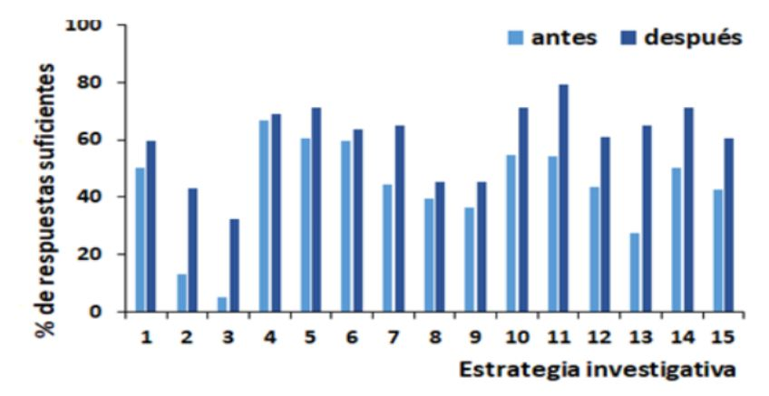
Fuente: Elaboración propia

En particular los resultados muestran un nivel de desarrollo del proceso de aprendizaje aceptable o superior en algunas EI como: “buscar información de diferentes fuentes”, en el pre test se obtuvo un 44% y en el post test un 64%; “identificar la metodología apropiada para una investigación”, en el pre test se obtuvo un 54,8 % y en el post test 71,4%; “interpretación de resultados”, en el pre test un 54% y en el post test un 79,2%; “conclusiones de la investigación” y las” proyecciones” a realizar, en el pre test se obtuvo un 43,5% y un 27,4% respectivamente y en el post test un 61% y un 64,9% respectivamente que se muestran en la Fig.1. Si se hace referencia a los resultados de la aplicación del instrumento por grupos de Didácticas y asignaturas que participaron en la investigación, Fig.2, éstos muestran que hay avances, excepto en los correspondientes a la asignatura Análisis del discurso.

Fig. 2 Resultados del pre-test y post- test por Didácticas y otras asignaturas.
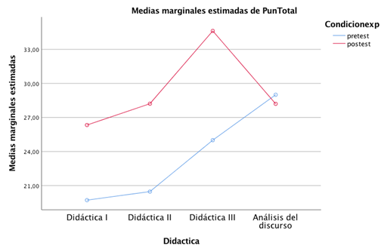
Fuente: Elaboración propia
Esta mejora en los resultados es estadística mente significativa, comparando cada grupo, se encuentran diferencias entre los grupos de Didáctica I que en el pre test tiene una media marginal de 19,71 y en el post test una media marginal de 26,33, en Didáctica II se logra una media marginal de 20,4 en el pre test y en el post test una media marginal de 28 y Didáctica III en el pre test una media marginal de 25 y en el post test una media marginal de 34.

Relevamiento de percepciones de docentes y estudiantes

- Resultados a partir del formulario autoadministrado por docentes
Las percepciones de los docentes se relevaron a partir de un formulario autoadministrado de respuesta cerrada y las mismas se analizaron a partir de una escala de Likert. Se plantearon un número significativo de preguntas clasificadas según distintos aspectos del proceso y se seleccionaron para este trabajo las referidas a las percepciones de los docentes formadores con respecto al aprendizaje de los estudiantes en relación a las dimensiones: estrategias investigativas EI, y el uso de tecnologías digitales TD. En cuanto a la primera, consultados los docentes sobre cuánto aprendieron los estudiantes sobre EI, los resultados obtenidos se representan en la Fig. 3, si bien el 13% los ubicó en los niveles 2 y 3, un 40% de los docentes los consideraron en nivel 4 y un 47% en nivel 5.

Fig. 3. Percepción de docentes sobre aprendizaje de Estrategias Investigativas de estudiantes
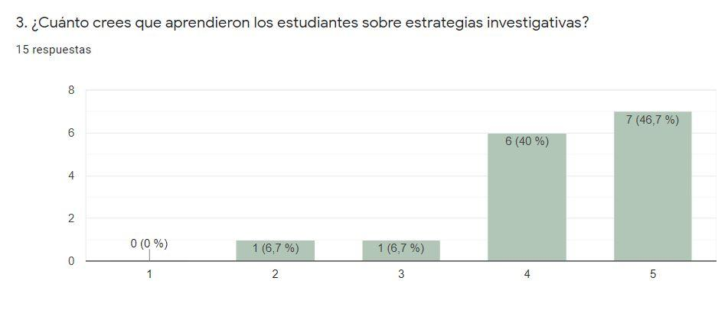
Fuente: Elaboración propia

En esta primera dimensión, además, los docentes fueron consultados sobre su percepción acerca del desarrollo general de las EI alcanzado por los estudiantes durante el proceso. Según se desprende de la Fig. 4, solo un 7% los consideró en un nivel medio, ubicándose el 33% y 60% en los niveles más altos de desarrollo, 4 y 5 respectivamente.

Fig.4. Percepción de docentes sobre desarrollo de Estrategias Investigativas en estudiantes

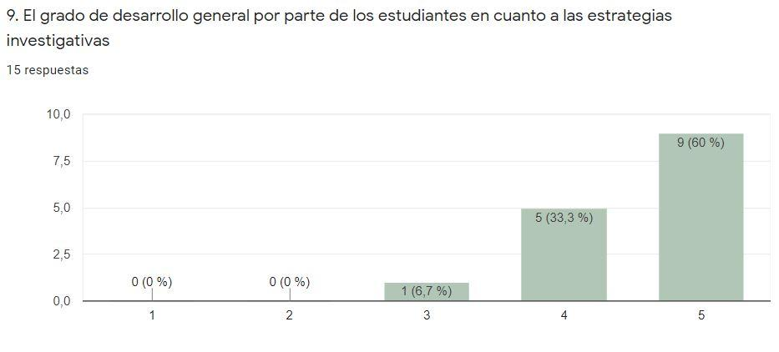

Fuente: Elaboración propia

En cuanto a la segunda dimensión, uso de TD, consultados los docentes sobre cuánto consideran que aprendieron los estudiantes en referencia a su uso, los resultados que se desprenden de la Fig. 5 muestran que solo un 7% los considera en un nivel medio mientras que los restantes 93% se distribuyen en los niveles más altos.

Fig. 5. Percepción de docentes sobre aprendizajes en el uso de Tecnologías Digitales
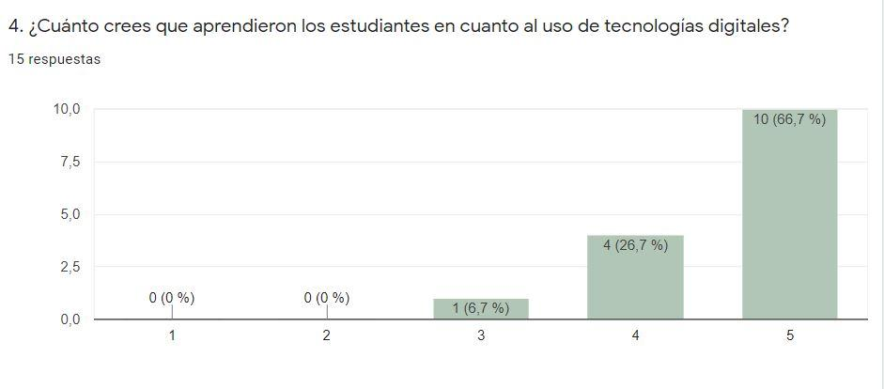
Fuente: Elaboración propia
- Resultados a partir del focus group con estudiantes
En el focus group con estudiantes se relevaron tanto las dificultades afrontadas para el desarrollo de EI como las estrategias desplegadas para superarlas. En cuanto a las primeras, algunos estudiantes manifestaron: “Tener cuidado con la redacción de las preguntas [de los instrumentos], porque puede herir la susceptibilidad del docente” (E1); “La mayor dificultad fue el armado de las categorías de análisis” (E5). En referencia a las estrategias utilizadas para resolver dificultades se menciona: “Hacer las entrevistas por zoom o wpp” (E2), en ésta se destaca la necesidad de incorporar el uso de TD. Cabe señalar que consultados sobre cuáles fueron sus principales aprendizajes algunos manifiestan: “Considero que tuvimos la posibilidad de profundizar conocimientos que ya teníamos respecto a la formulación de proyectos de introducción a la investigación en didáctica y logramos darle sentido a muchos elementos que previamente no lograba darle” (E3). Otro estudiante agrega: “La parte de la entrevista y analizar los resultados fue muy enriquecedora, poder ver de cerca los casos de cada estudiante, sus vivencias y preocupaciones”. Al finalizar el focus group se les solicita a los participantes que evalúen con una palabra el proceso transitado y se obtienen expresiones como: “agotador”,. “interesante y desafiante”, “visibilizar aprendizaje”, “coordinación”, “satisfactorio”, “trabajo arduo enriquecedor”,” satisfacción”.

Discusión
Los resultados obtenidos de la investigación a través de los distintos instrumentos muestran un desarrollo de la CI a través de las EI en el marco de la IF y del AU . Esto se evidenció en los datos obtenidos en el post test, que muestran la evolución en el desarrollo de las EI dentro de las cuales se destacan identificar la metodología adecuada para una investigación, análisis de resultados, conclusiones y posibles proyecciones a realizar a partir de los resultados de la investigación. Lo anterior permite visibilizar el desarrollo de CI en los estudiantes ya que evidenció la planeación, diseño, ejecución, difusión, y evaluación de un proyecto de investigación según Herrera (2016). En dicho proceso se abordaron contenidos del currículo al mismo tiempo que se aprendió a investigar investigando, en acuerdo con Restrepo (2017). Los resultados obtenidos indican que la estrategia utilizada resultó muy efectiva, fundamentalmente para desarrollar el nivel de competencia de los estudiantes con conocimientos previos muy escasos, y permitió evidenciar el desarrollo de las EI en el proceso de IF. Se constató, además, una positiva evolución en el grado de desarrollo de las CI al comparar los resultados logrados en Didáctica I, con respecto a Didáctica II; de igual manera que en Didáctica I y Didáctica II con respecto a Didáctica III y Análisis del Discurso Matemático Escolar. Lo anterior dejó en evidencia la necesidad de incorporar, desde los primeros niveles, la IF para el desarrollo de CI, en el proceso de Formación Docente, al menos en este caso de estudio. El mencionado proceso, permitió aproximar a los involucrados al conocimiento científico, a la vez de coadyuvar al desarrollo de un perfil profesional innovador, Freire (2020).
Al analizar las percepciones de los docentes respecto a los aprendizajes en EI logrados por los estudiantes, se constata que estas poseen una tendencia similar a los resultados cuantitativos ya mencionados. Cabe destacar que se evidencia lo expresado por Jodelet (2011), al mencionar la correspondencia existente entre las experiencias vividas por los educadores y sus representaciones sobre ellas. En relación a las percepciones sobre aprendizajes en el uso de TD, se constata el buen nivel alcanzado por los estudiantes. Dado el contexto sanitario existente durante el tiempo de desarrollo del estudio, los resultados obtenidos confirman que de acuerdo al ambiente ubicuo donde se desempeñaron los estudiantes, les fue posible manejar diferentes medios tecnológicos cuando los necesitaron, García Aretio (2017). Lo anterior, no solo sustenta el desempeño alcanzado en CD sino que además, si se lo vincula con el desarrollo de CI, mencionado anteriormente, se observa cómo la tecnología favorece y potencia los procesos investigativos, Reyes y Salado (2019). Un consolidado uso de los recursos tecnológicos, con CD debidamente desarrolladas, se vuelven indispensables durante el proceso de IF para que las CI permitan a los futuros profesionales de la educación incorporar a la investigación como metodología de acción, Torrez, Ruiz y Mesa (2017). Cabe señalar, a partir de las percepciones de los estudiantes relevadas, que logran identificar con relativa claridad distintas CI que les ofrecieron dificultades y resolvieron a partir de EI integradas en el proceso de orientación de la investigación. De esta manera, según Sánchez (2017), estudiantes y docente llevan adelante un proceso investigativo donde ambos son aprendices en cada uno de sus roles. Si además se tiene en cuenta la voz de los estudiantes, a través de las palabras que utilizaron para evaluar el proceso, el “aprendizaje” se constituye en el más relevante lo cual fortalece lo antes mencionado.

Conclusiones
La aplicación del instrumento muestra una evolución del nivel de desarrollo de las CI y de las EI durante el proceso de IF. Se evidencia que el estudiante aprende a investigar a la vez que se desarrolla cognitiva, procedimental y actitudinalmente. Desarrolla su autonomía, trabaja colaborativa y cooperativamente a efectos de buscar soluciones a problemas pedagógicos y/ o didácticos. Desde las percepciones de estudiantes y docentes, se concluye lo significativo que les resultó, para su formación profesional, la participación en el proceso de IF. Los aprendizajes relevados dan cuenta de los logros obtenidos tanto en el desarrollo de CI, de CD y de EI, en un contexto que se focaliza en la práctica docente y suministra recursos vinculados con ella.

Futuras líneas de investigación
Una línea de investigación valiosa sería expandir la investigación a otros centros de Formación Docente del país y/o de la región. Sería muy enriquecedor realizar un seguimiento de una cohorte de estudiantes durante el transcurso de su formación a efectos de profundizar en el análisis del proceso del desarrollo de las CI y de las EI en el marco del AU. También resultaría potente investigar la incidencia de la formación y experiencia en investigación en su práctica profesional en los primeros años de trabajo como noveles docentes.

Referencias
Carr, W., Kemmis, S. (1988). El currículum: más allá de la teoría de la reproducción. Morata
Elliott, J. (1990). La investigación-acción en educación. Morata.
Espinoza Freire, E. E. (2020). La investigación formativa. Una reflexión teórica. Conrado, 16(74), 45-53.
http://scielo.sld.cu/scielo.php?script=sci_arttext&pid=S199086442020000300045
Estrada, L. (2019). Evaluación del desarrollo de competencias investigativas: Un estudio en la formación inicial de docentes. Paradigma: Revista De Investigación Educativa, 26(41), 69-92. https://doi.org/10.5377/paradigma.v26i41.7976
García Aretio, L. (2017). Educación a distancia y virtual: calidad, disrupción, aprendizajes adaptativo y móvil. RIED. Revista Iberoamericana de Educación a Distancia, 20(2),9-25. ISSN: 1138-2783. https://www.redalyc.org/articulo.oaid=3314/331453132001
Hargreaves, A. Fullan, M. (2014). Capital profesional. Transformar la enseñanza en cada escuela. Morata
Herrera Acosta, C. (2016) “Estrategias investigativas y su influencia en la elaboración del proyecto de investigación científica. Caso: estudiantes de la Facultad de Ciencias Políticas y Administrativas de la Universidad Nacional de Chimborazo. Riobamba. http://cybertesis.unmsm.edu.pe/handle/cybertesis/5982
Jodelet, D. (1986). La representación social: fenómenos, concepto y teoría. Moscovici, Serge (comp.), Psicología Social II, Barcelona, Paidós, 469-494. https://sociopsicologia.files.wordpress.com/2010/05/rsociales-djodelet.pdf
Kemmis, S., McTaggart, R. (1988). Cómo planificar la Investigación-Acción. Laertes.
Lewin, K. (1946). La investigación -acción participativa. Editorial Popular.
Núñez Rojas, N. (2019) Enseñanza de la competencia investigativa: percepciones y evidencias de los estudiantes universitarios. Revista Espacios. Vol.40 (N°41), 26-40
Perines, H., & Murillo, J. (2017). Percepciones de los docentes en formación sobre la investigación educativa. Estudios pedagógicos (Valdivia), 43(1), 251-268.
https://scielo.conicyt.cl/scielo.php? pid=S071807052017000100015&script=sci_arttext&tlng=e
Reyes, C., Salado, L. (2019). Competencias investigativas con el uso de las TIC en estudiantes de doctorado. Apertura (Guadalajara, Jal.), 11(1), 40-55. https://doi.org/10.32870/ap.v11n1.1387
Restrepo, B. (2017). Conceptos y aplicaciones para la investigación formativa y criterios para evaluar la investigación científica en sentido estricto. https:// www.epn.edu.ec/wp- content/uploads/2017/03/ Investigaci%C3%B3n-Formativa-Colombia.pdf
Torrez-Velandia, S., Ruíz-Ávila, D., y Meza-López, L. (2017). Infraestructura y equipamiento tecnológico en los doctorados consolidados de Conacyt: una mirada desde las políticas públicas y los académicos. Revista iberoamericana de educación superior, 8(21), 3- 23. http://www.scielo.org.mx/pdf/ries/v8n21/2007-2872-ries-8-21-00003.pdf
Turpo-Gebera, O., Quispe, P. M., Paz, L. C., & Gonzales-Miñán, M. (2020). La investigación formativa en la universidad sentidos asignados por el profesorado de una Facultad de Educación. Educação e Pesquisa,46. https://dialnet.unirioja.es/servlet/articulo? codigo=7253099
Velandia-Mesa, C., Serrano-Pastor, F. J., & Martínez-Segura, M. J. (2017). La investigación formativa en ambientes ubicuos y virtuales en Educación Superior. Comunicar: Revista Científica de Comunicación y Educación, 25(51), 09-18. https://www.torrossa.com/en/resources/an/4131087
Velázquez, B. & López, R.E. (2021). Análisis crítico del concepto “aprendizaje ubicuo” a través de la Cartografía Conceptual. RED. Revista Educación a Distancia, 21(66). http://dx.doi.org/10.6018/red.430841

